什么是缠绕垫？

一 缠绕垫一般使用在什么场合？
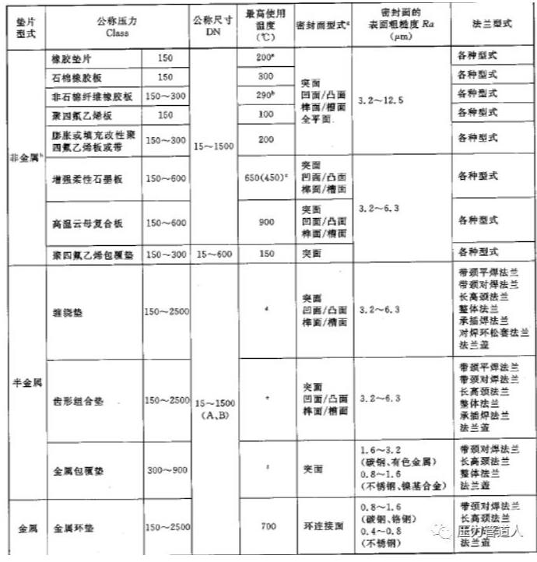
上表是HG法兰标准所附表格中，缠绕垫的使用范围。笼统地讲，缠绕垫可用于CL150-CL2500的各类场合。实际上，下面是重点：
a 特定缠绕垫能否使用在特定的温压组合，取决于缠绕垫金属带和填充材料的性质。可参考下表：
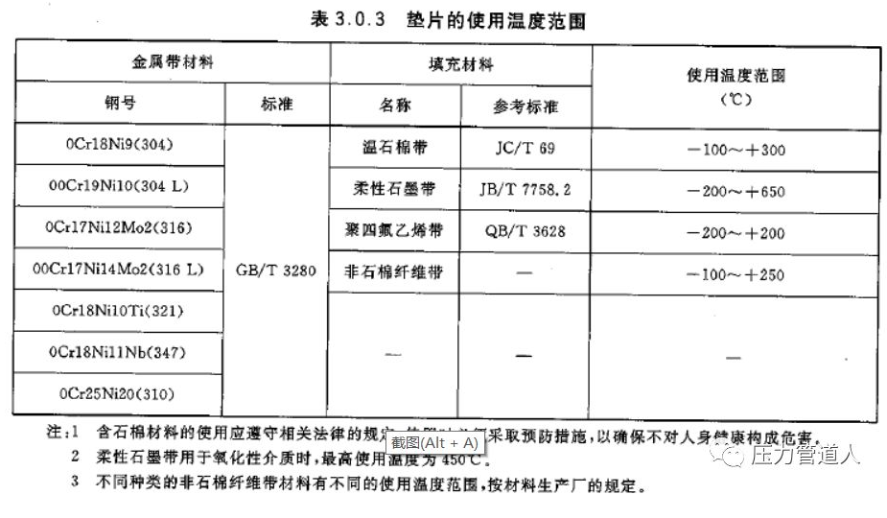
b 除了材料本身的性质，缠绕垫在特定工况能否长久使用，还取决于厂家的材料应用水平和制造/质量控制/工艺水平。
c 法兰压力等级不大于PN20时，由于法兰刚度较小，而缠绕垫相对较硬，过大的紧固力矩容易导致法兰变形而导致泄露，不推荐使用。
d 实际的工程中，不少设计院往往根据工程经验，把缠绕垫的使用限制在PN20~PN110的压力等级区间。若由于特定场合的泄露问题严重必须使用缠绕垫解决时，可与特定的优秀厂家交流及技术确认后确定。

二 缠绕垫分哪几种结构，如何取舍？
缠绕垫片结构形式及代号和使用法兰类别：
基本型式 | 代号 | 适用的法兰密封面
基本型 | A型 | 榫槽面
带内环型 | B型 | 凹凸面
带定位环型 | C型 | 平面或突面
带内环及定位环型 | D型 | 平面或突面

基本型:

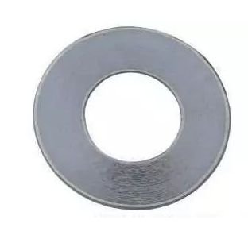
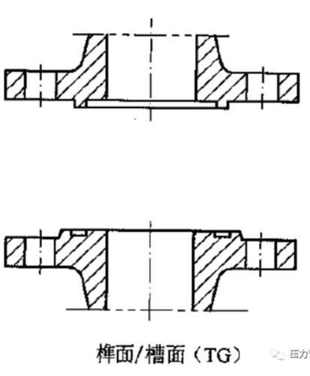
带内环型：
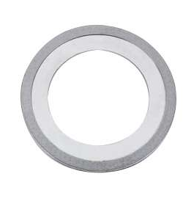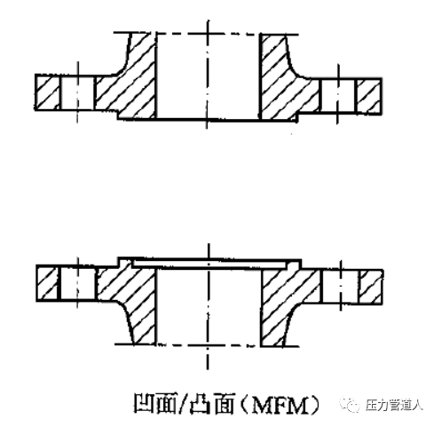
带定位环（外环）型：
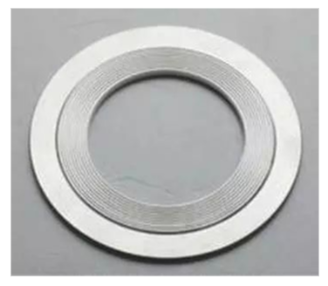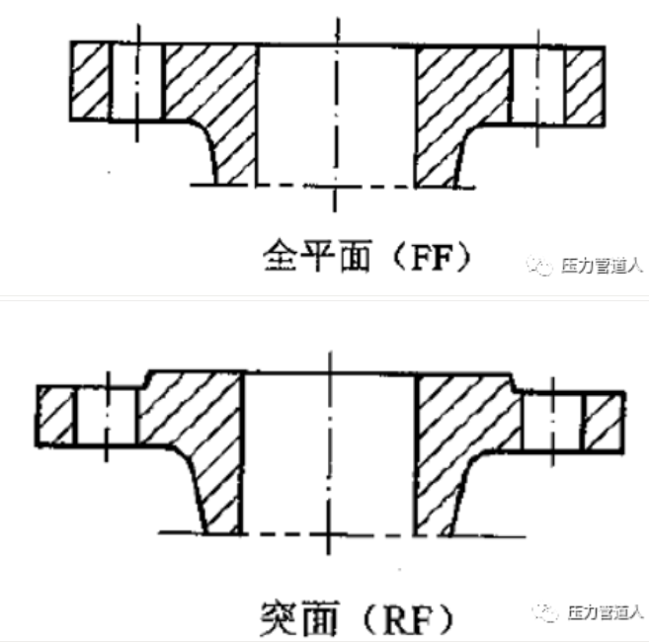
带内环及定位环（外环）型：

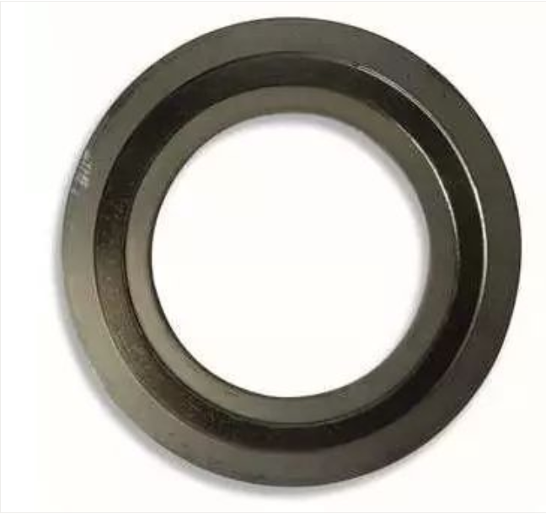
那么，缠绕垫的各种类型，我们该如何选择呢？
a 根据法兰的密封面形式来选择，至于为什么，见上图，不解释。
b 熟悉下列标准中的限制性规则：
b.1 HG20634-3.0.5:除基本型外，CL600以上及使用PTFE填充的缠绕垫应使用内环。
b.2 SH3059-7.4.4,CL600以上应使用带内外环缠绕垫。

三 缠绕垫的常用材料有哪些，如何取舍？
1 金属带的材质应具有耐内部工艺介质腐蚀能力的材料。内环材料应采用与金属带材质相同或更高材料，且应具有耐内部工艺介质腐蚀能力。
2 除非用户另有规定，对中环（外环）可采用碳钢，并经过喷涂电镀等处理。
3 填充材料的选择主要取决于其使用温度，另外考虑一些填充材料对于介质的适用性，如耐蚀性。见上文表格。

四 缠绕垫的表示方法？
国内各标准缠绕垫的表示方法其实很简单，自左至右的四位数字，代表缠绕垫由外自内的材料。代表对照可见下表：
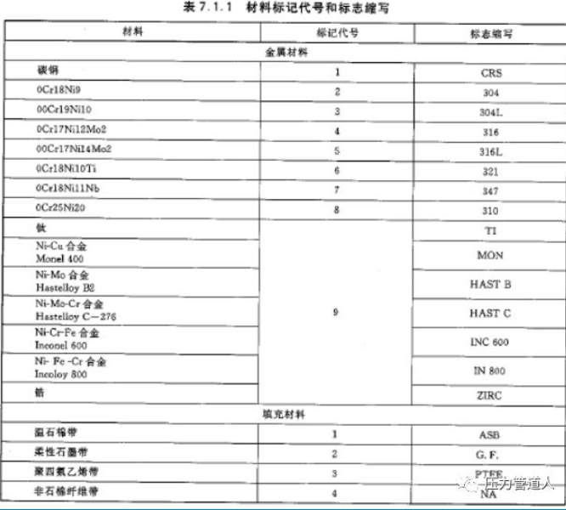
D1222代表的缠绕垫为：外环（对中环）为碳钢，金属带为304，填充材料为石墨，内环为304的D型缠绕垫。

